**Лекция 4. СОЛНЕЧНАЯ ЭНЕРГИЯ. ИНФОРМАЦИЯ О СОЛНЕЧНОЙ ЭНЕРГИИ. ТИПЫ СОЛНЕЧНЫХ УСТРОЙСТВ. СОЛНЕЧНЫЕ КОЛЛЕКТОРЫ**

1. Солнечное излучение

2. Классификация и типы солнечных батарей

3. Солнечные коллекторы

4. Солнечная энергия для электрических устройств преобразования энергии, фотоэлектрических элементов

5. Регулированные пределы преобразуемой солнечной энергии

6. Компоненты фотоэлектрических систем

Солнечная энергия является одной из наиболее перспективных и экологически чистых форм возобновляемых источников энергии. В контексте развития зеленых технологий, солнечная энергия играет ключевую роль благодаря своей доступности, низкому воздействию на окружающую среду и значительному потенциалу для масштабирования.

**4.1. Развитие возобновляемых источников энергии в Узбекистане**

Анализ показывает, что потенциал солнечной и ветровой энергии в Узбекистане превышает текущую потребность в электроэнергии в 10-12 раз. Несмотря на это, значительные возможности долгое время не использовались.

В последние годы государство уделяет большое внимание этому сектору, создав соответствующую правовую базу и начав крупные программы по производству "зеленой энергии". В отрасль привлечено 2,1 млрд долларов прямых иностранных инвестиций, с проектами на сумму еще 13 млрд долларов. В большинстве регионов строятся современные солнечные и ветровые электростанции.

В Бухаре, Джизаке, Кашкадарье, Навои, Самарканде и Сурхандарье запущены 9 крупных солнечных и ветровых электростанций общей мощностью 1,6 ГВт. В Андижанской, Самаркандской, Сурхандарьинской и Ташкентской областях введены в эксплуатацию 6 ГЭС общей мощностью 183 МВт. Солнечные панели общей мощностью 457 МВт установлены на объектах социальной сферы, предприятиях, организациях и жилых домах, финансирование которых составило почти 2 трлн сумов.

В результате, произведено дополнительно 5 млрд кВт·ч экологически чистой электроэнергии и сэкономлено 1,5 млрд кубометров газа. Развитие отрасли также способствовало увеличению производства местными предприятиями трансформаторов, кабелей, тепловых коллекторов, солнечных панелей, изоляторов и металлических конструкций.

В 2024 году объем выработки "зеленой энергии" достигнет 13 млрд кВт·ч, составляя 15% от общего энергобаланса страны. В следующие три года будут введены в эксплуатацию 28 крупных солнечных и ветровых электростанций общей мощностью 8 ГВт, построено 944 км высоковольтных электросетей и 6 крупных подстанций, установлены 18 систем хранения энергии емкостью 2,2 ГВт.

В 2024 году будут запущены 14 станций общей мощностью 2,6 ГВт, для подключения которых будет построено 500 км высоковольтных электросетей и расширена мощность 5 подстанций. За счет новых мощностей в этом году будет произведено не менее 85 млрд кВт·ч, из них 6 млрд кВт·ч на солнечных и ветровых станциях.

Программа "Солнечный дом" стимулирует установку солнечных панелей на жилых домах, выделяя на эти цели 50 млн долларов ресурсов и привлекая еще 100 млн долларов иностранных инвестиций. Таможенные льготы на ввоз солнечных панелей, инверторов и аккумуляторов будут продлены на пять лет.

Отечественные предприятия получат поддержку в получении международных сертификатов качества и приведении производства в соответствие с международными стандартами. В "Солнечном кластере" города Карши планируется производство солнечных панелей, аккумуляторов и инверторов, а в промышленной зоне Ахангарона - кабелей и трансформаторов, в городе Нукусе и Андижанском районе - солнечных панелей.

**Солнечное излучение, достигающее атмосферы Земли:**

В результате реакций ядерного синтеза в активном ядре Солнца достигаются температуры до 107 К; спектральное распределение потока излучения из ядра неравномерно. Это излучение поглощается внешними неактивными слоями до температуры Т = 5800 К, в результате чего спектральное распределение солнечного излучения становится относительно непрерывным.

На рис. 4.1 показано спектральное распределение излучения от Солнца, не искаженное влиянием атмосферы Земли.

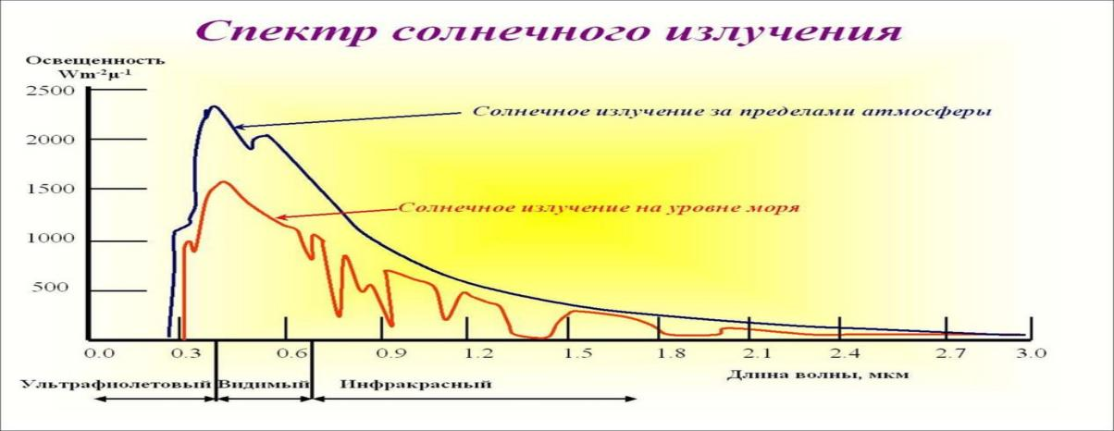

**Рисунок 4.1. Спектральное распределение солнечного излучения вне атмосферы**

Из анализа этого рисунка следует, что это распределение по форме, длине волны в максимуме и полной энергии излучения подобно распределению интенсивности излучения абсолютно черного тела при температуре 5800 К. Площадь под этой кривой равна солнечной постоянной Go* =1353 Вт/м2, которая представляет собой плотность потока излучения, падающего на площадку, перпендикулярную этому потоку и расположенную над атмосферой на расстоянии 1,496⋅108 км от Солнца.

На самом деле плотность потока излучения, достигающего верхней границы атмосферы, отличается от солнечной постоянной вследствие как флуктуаций потока солнечной энергии менее чем на ±1,5%, так и закономерного изменения расстояния между Землей и Солнцем на ±4% в течение года.

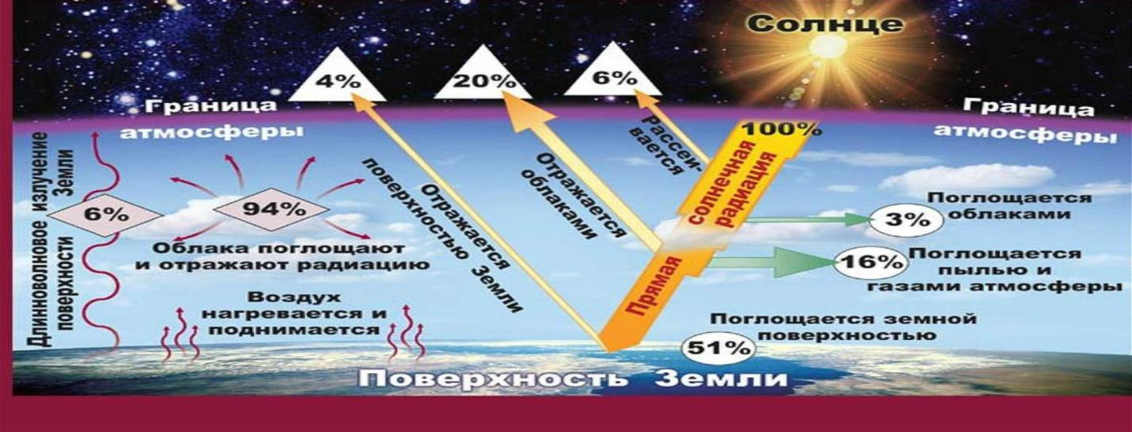

**Рисунок 4.2. Процесс распространения солнечного света**

Солнечное излучение, как процесс распространения электромагнитных волн, характеризуется длиной волны - λ и частотой колебаний - υ. Обычно в соответствии с длиной волны выделяют три основных диапазона излучения:

* ультрафиолетовое излучение (длины волн менее 0,4 мкм), в этом диапазоне переносится примерно 9 % энергии;
* видимое излучение (длины волн от 0,4 мкм до 0,8 мкм) в этом диапазоне переносится примерно 45 % энергии;
* инфракрасное (тепловое) излучение (длины волн более 0,8 мкм) в этом диапазоне переносится примерно 46 % энергии.

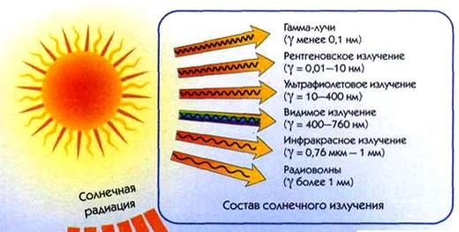

**Рисунок 4.3. Состав солнечного излучения**

Вклад в поток солнечной радиации излучения с длиной волны более 2,5 мкм очень мал, поэтому все три области относятся к коротковолновому излучению. Различают прямое и рассеянное солнечные излучения (рис. 4.4).

Важно различать компоненты солнечного излучение и выделить площадку, на которой измеряется облученность.

Общепринято использовать следующие индексы при измерениях и расчетах облученности детектора (рис. 4.4). Предполагается, что детектор представляет собой зачерненную поверхность единичной площадки с фильтром, обрезающим длинноволновое излучение.

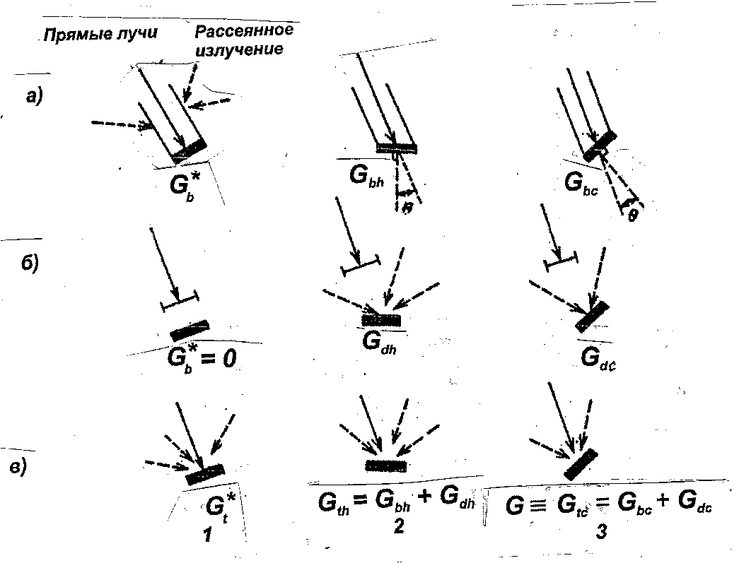

**Рисунок 4.4. Способы измерения составляющих солнечного излучения.** Регистрируются: только прямые лучи (а); только диффузная составляющая (б); суммарное излучение (в); 1 - приемная площадка, перпендикулярная плотности потока излучения; 2 - горизонтальная приемная площадка; 3 - произвольный угол наклона приемника; b - прямые лучи, d - рассеянное излучение; t - полное излучение; h - горизонтальная площадка; с - приемная площадка

**4.2. Классификация и типы солнечных батарей (модулей)**

**Эффективность солнечных систем: Подробный анализ**

Солнечные панели представляют собой один из ключевых элементов возобновляемой энергетики, предлагая устойчивый и экологически чистый источник энергии. Рассмотрим подробный анализ эффективности различных солнечных систем, с учетом статистических показателей и преимуществ.

Таблица 1

**Типы солнечных панелей и их характеристики**

|  |  |  |  |  |
| --- | --- | --- | --- | --- |
| **Тип панелей** | **Эффективность** | **Преимущества** | **Недостатки** | **Доля на рынке** |
| Монокристаллические | 18-22% | Высокая производительность, длительный срок службы, компактность | Высокая стоимость производства | 50% |
| Поликристаллические | 15-18% | Низкая стоимость производства, достаточно высокая производительность | Меньшая эффективность по сравнению с монокристаллическими | 40% |
| Тонкопленочные (аморфные) | 10-12% | Гибкость в использовании, хорошая производительность при слабом освещении | Низкая эффективность, меньший срок службы | 10% |
| Кадмий-теллурид-ные | 9-11% | Низкая стоимость, хорошая производительность при высоких температурах | Токсичность материалов, ограниченные ресурсы кадмия | <5% |
| Медно-индий-селенидные | 10-12% | Высокая производительность при слабом освещении, гибкость | Высокая стоимость, сложность производства | <5% |
| Гибридные | 25-28% | Сочетание преимуществ различных типов панелей, высокая эффективность | Очень высокая стоимость, сложность производства | <1% |
| Органи-ческие | 5-10% | Легкость и гибкость, низкая стоимость производства | Низкая эффективность, короткий срок службы, еще находятся на стадии разработки | <1% |
| Перовскит-ные | 15-20% | Высокий потенциал эффективности, низкая стоимость, легкость | Недостаточно изученная долговечность и стабильность | <1% |

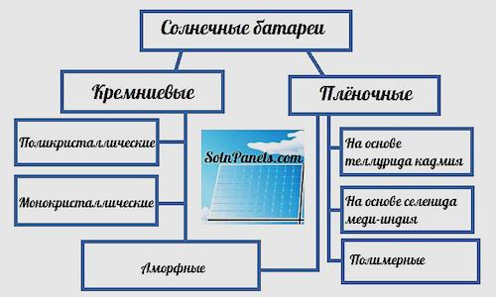

**Рисунок 4.5. Классификация солнечных батарей**

**Фотоэлектрические преобразователи.** Конструктивно являются полупроводниковыми устройствами для преобразования солнечной энергии напрямую в электрическую. Несколько элементов, соединенных между собой, становятся солнечной батареей, которая выглядит как панель. Принцип действия заключается в фотоэлектрическом эффекте, когда в неоднородных полупроводниковых структурах под действием солнечного света появляется электрический ток. Электрофизические характеристики полупроводников могут отличаться, что влияет и на эффективность самого преобразователя.

**Гелиоэлектростанции.** Представляют собой солнечные установки, работающие от концентрированной энергии солнца, приводящей в движение паровые, газотурбинные и другие агрегаты. Принцип работы основан на использовании обычных линз или вогнутых зеркал, собирающих и концентрирующих солнечные лучи. В фокусе размещается нагревательный элемент, температура которого постепенно увеличивается. Зеркала считаются более эффективными, поскольку дают возможность получить более мощное излучение.

**Солнечные коллекторы.** Относятся к низкотемпературным нагревательным установкам, обеспечивающим горячее водоснабжение в автономном режиме. Широко применяются и в других сферах. Мощность каждого устройства полностью зависит от его полезной площади. Они способны нагревать жидкости до температур в диапазоне 100-200С.

**Дополнительная классификация**

Существует еще целый ряд признаков, позволяющих классифицировать солнечные батареи. Среди них большое значение имеет расположение атомов кремния в кристаллическом элементе. В связи с этим, можно выделить следующие типы солнечных батарей:

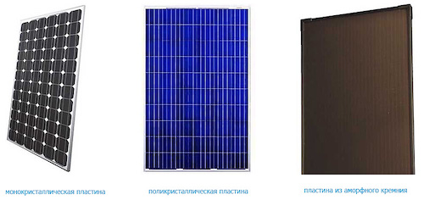

**Рисунок 4.6. Классификация солнечных пластин**

**Монокристаллические.** Для их изготовления применяется кремний высокой чистоты, получаемый промышленным способом. КПД таких батарей составляет 14-17%.

**Поликристаллические.** Этот вид солнечных батарей изготавливается из кремниевого расплава, медленно охлаждаемого до нужного состояния. Данный способ значительно дешевле, а полученный кремний приобретает ярко синий цвет. КПД таких элементов ниже, в пределах 10-12%.

**Панели на основе аморфного кремния.** Они относятся к категории тонкопленочных, поскольку кремний наносится на основу как очень тонкая пленка и покрывается защитным материалом. Данный метод изготовления считается наиболее дешевым и простым, но эффективность таких изделий ниже, чем в любом кристаллическом варианте. Компоненты панелей постепенно теряют свои качества. КПД находится на уровне 5-6%.

**Солнечные панели на основе кремния**

Наибольшей популярностью пользуются элементы, основой которых является монокристаллический кремний. Производство осуществляется методом литья, а новые технологии дают возможность получать совершенно чистые кристаллы кремния. Твердение расплава происходит во взаимодействии с кристаллической затравкой.

В процессе охлаждения и застывания образуются цилиндрические монокристаллы, диаметр которых составляет от 13 до 20 см, а длина - 2 м. Стержни разрезаются на отдельные части. Толщина каждого кружка выдерживается в пределах 0,2-0,4 мм. Из этих кружочков образуются ячейки. Для одной панели их оптимальное количество составляет 36 единиц.

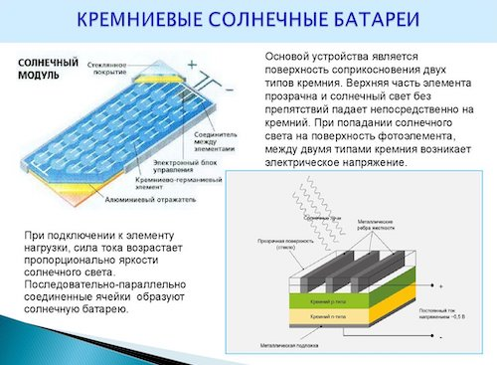

**Рисунок 4.7. Кремниевые солнечные батареи**

Наиболее качественные кристаллы позволяют увеличить КПД до 19%. В таких монокристаллах атомы сориентированы таким образом, что подвижность электронов заметно возрастает. Весь кремний пронизан металлической сеткой, выполняющей функцию электродов. Для установки панели предусмотрена алюминиевая рамка, после чего модуль закрывается противоударным защитным стеклом. Полученная поверхность бывает черного или темно синего цвета.

Монокристаллические кремниевые солнечные батареи отличаются надежностью и долговечностью. Расчетный срок эксплуатации составляет 50 лет. Отсутствие движущихся деталей существенно упрощает монтаж. Они используются в районах с большим количеством солнечных дней, где обычное энергоснабжение работает с перебоями. Высокая эффективность панелей определяется их высокой стоимостью. В большинстве случаев их использование экономически выгодно и целесообразно.

В более дешевых батареях используется мультикристаллический кремний, в состав которого входят различные монокристаллические решетки, собранные в случайном порядке. Срок эксплуатации таких устройств планируется не более 25 лет, а их КПД и стоимость гораздо ниже, чем у классических панелей.

Существует еще один вариант солнечных батарей, в которых использовались элементы поликристаллического кремния. Он также отличается низкой стоимостью, а его кристаллы находятся в агрегатном состоянии, обладают различной формой и ориентацией. В отличие от монокристаллов, они окрашены в собственный ярко синий цвет.

Производство таких компонентов постоянно совершенствуется и в настоящее время их параметры лишь незначительно отличаются от лидирующих конструкций. Производство поликристаллов осуществляется путем медленного охлаждения кремниевой субстанции. Процесс изготовления быстрый и дешевый, однако КПД таких панелей получается достаточно низким. Причина заключается в образовании внутренних поликристаллов, снижающих эффективность батарей.

**Тонкопленочные технологии для солнечных панелей**

Изобретение технологии с использованием тонкой пленки дало возможность постепенно вытеснить кристаллические солнечные панели, приближаясь к ним по своим техническим характеристикам. Основные преимущества таких изделий заключаются в их невысокой себестоимости, которая становится определяющим фактором в конкурентной борьбе. Модули нового типа отличаются гибкостью, легкостью и эластичностью, что дает возможность устанавливать их практически на любые поверхности.

Основными компонентами пленочных систем являются алюминий, аморфный кремний, теллурид кадмия и другие виды полупроводников, из которых состоит вся конструкция. Все элементы закрепляются на полимерной пленке и составляют единое целое. Количество вырабатываемой электроэнергии напрямую зависит от площади изделия.

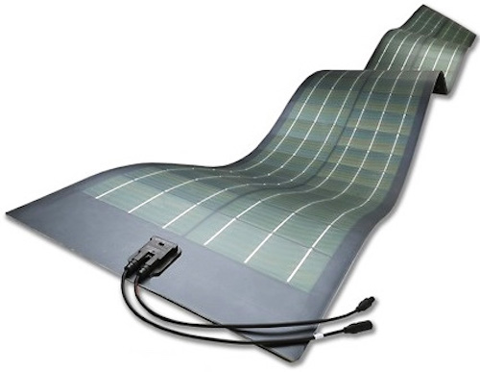

**Рисунок 4.8. Тонкопленочные батареи**

В самом начале в тонкопленочных элементах применялся аморфный кремний, наносимый на подложку. Такая конструкция, где используются эти компоненты служила совсем недолго, а КПД составлял всего лишь 4-5%. С улучшением технологии эти показатели возросли, в том числе и КПД, который достиг 8%. Тонкопленочные солнечные батареи третьего поколения увеличили этот показатель до 12% и стали вполне конкурентоспособными по отношению к кремниевым панелям. Таких показателей удалось достичь за счет селенида меди-индия и теллурида кадмия, нашедших свое применение еще в первых портативных зарядных устройствах.

Теллурид кадмия считается более перспективным для дальнейшего использования в солнечных батареях с тонкой пленкой. Некоторое время шли споры о его токсичности, но исследования показали, что вредные выбросы минимальны и не представляют опасности для окружающих. При этом, его КПД достиг 11%, а цена за 1 Вт на 30% ниже, по сравнению с кремниевыми аналогами.

Селенид меди-индия считается еще более эффективным. В настоящее время индий в большинстве случаев заменяется галлием, поскольку он практически весь используется в других производствах. Однако, даже в этом случае пленочные солнечные батареи нового поколения выдают КПД, равный 20%.

**Конструкция тонкопленочных панелей**

Характерной особенностью таких конструкций является их высокая производительность даже при воздействии рассеянного света. В течение года суммарная мощность этих устройств на 15% превышает кремниевые аналоги. В этом заключаются их явные преимущества.

На определенном этапе, в зависимости от площади, тонкопленочные солнечные батареи начинают преобладать над другими типами модулей. При пасмурной погоде они будут работать значительно эффективнее, так же, как и при высокой температуре в жаркую погоду, как и планировал изобретатель. Благодаря физическим свойствам эти изделия часто применяются в декоративной отделке фасадов зданий и в других дизайнерских решениях. Специалисты прогнозируют, что это солнечные батареи будущего.

Важным конструктивным решением является нанесение тонкой пленки на цилиндрические поверхности. В качестве такого цилиндра используется стеклянная трубка, которая после нанесения фотоэлемента помещается внутрь другой трубки. Вторая трубка имеет больший диаметр и к ней подведены электрические контакты.

Благодаря цилиндрическому исполнению, пленочные солнечные батареи поглощают большее количество света, а 40 деталей свободно размещаются на площади 2 м2. Они устойчивы к сильным порывам ветра и могут свободно устанавливаться на крышах.

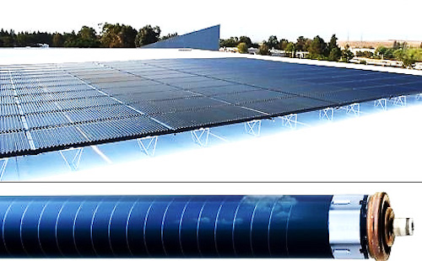

**Рисунок 4.9. Цилиндрические солнечные батареи**

В настоящее время плёночные конструкции оснащаются различными типами каскадных элементов, обладающих многослойной структурой. Вместо одного, в них имеется несколько р-п переходов, что в значительной степени увеличивает эффективность таких модулей. В результате, электрическая энергия, генерируемая панелями, снижает свою себестоимость в два раза относительно кремниевых элементов. На всей площади плёнки с тремя переходами КПД составляет 31%, а при пяти переходах это значение может достичь 43%.

Таблица 2

**Факторы, влияющие на эффективность солнечных систем**

|  |  |
| --- | --- |
| **Фактор** | **Влияние на эффективность** |
| Качество панелей | Определяет максимальную возможную эффективность |
| Угол наклона и ориентация | Максимизация солнечного облучения |
| Наличие теней | Снижает производительность панелей |
| Климатические условия | Влияют на общую производительность в зависимости от региона |
| Системы хранения энергии | Улучшают использование произведенной энергии |
| Чистота поверхности панелей | Пыль, грязь и снег могут значительно снизить эффективность панелей |
| Температурные условия | Высокие температуры могут снижать производительность панелей |
| Деградация панелей | С течением времени эффективность панелей может снижаться |
| Тип инвертора | Оптимальный инвертор может повысить общую эффективность системы |
| Электропроводка | Качество и длина проводки могут влиять на потери энергии |
| Уровень солнечной радиации | Высокая солнечная радиация увеличивает производительность панелей |
| Технология производства | Современные технологии производства могут обеспечить более высокую эффективность панелей |
| Поддержка и обслуживание | Регулярное обслуживание и поддержка системы могут значительно увеличить ее долговечность и производительность |
| Установка и монтаж | Профессиональная установка и монтаж системы могут предотвратить потери энергии и обеспечить оптимальную производительность |
| Интеграция с другими системами | Эффективная интеграция с другими энергосистемами и сетями может улучшить общую производительность и использование энергии |

**Как работают солнечные коллекторы**

Солнечная водонагревательная установка состоит из собственно солнечного коллектора, теплообменного контура и аккумулятора тепла (бака с водой). Через солнечный коллектор циркулирует теплоноситель (жидкость). Теплоноситель нагревается в солнечном коллекторе энергией солнца и отдает затем тепловую энергию воде через теплообменник, вмонтированный в бак-аккумулятор. В баке-аккумуляторе хранится горячая вода до момента ее использования, поэтому он должен иметь хорошую теплоизоляцию. В первом контуре, где расположен солнечный коллектор, может использоваться естественная или принудительная циркуляция теплоносителя. В бак-аккумулятор может устанавливаться электрический нагреватель-дублер. В случае понижения температуры воды в баке-аккумуляторе ниже установленной (продолжительная пасмурная погода или малое количество часов солнечного сияния зимой) нагреватель-дублер автоматически включается и догревает воду до заданной температуры.

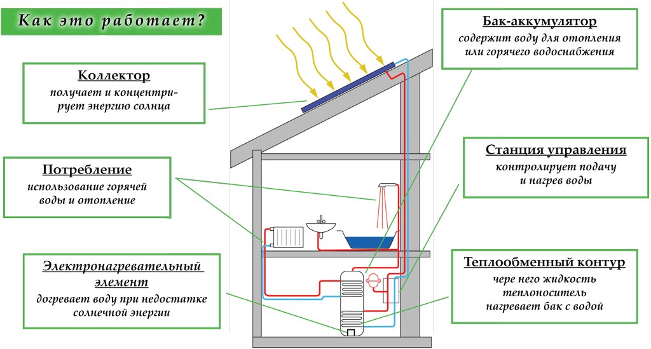

**Рисунок 4.10. Солнечный коллектор**

**Типы солнечных коллекторов**

Есть два основных типа солнечных коллекторов, используемых в мире для нагрева воды - плоские и вакуумные. Плоские коллекторы являются традиционными, похожими на изначальную модель. Это плоская коробка, закрытая стеклом, под которым находится абсорбирующий тепло слой с трубками, по которым проходит теплоноситель (обычно пропилен-гликоль).

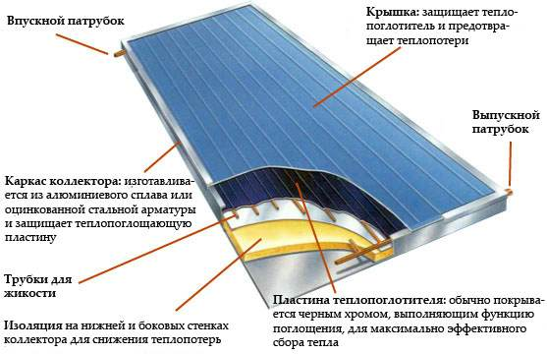

**Рисунок 4.11. Структура солнечного коллектора**

Вакуумные коллекторы были изобретены в конце 1970х - начале 1980х годов. К моменту, когда можно было начать их массовое производство, энергетический кризис миновал и спрос на солнечные коллекторы был низким. Основные инвестиции в эту отрасль начали производиться в Китае со второй половины 1990х годов и с тех пор наблюдается непрерывный и возрастающий рост производства ваккуумных солнечных коллекторов. Сейчас примерно две трети используемых солнечных коллекторов в мире - это вакуумные и одна треть - плоские.

В вакуумном коллекторе вместо одной покрытой стеклом коробки используется ряд больших полых стеклянных трубок. Внутри каждой из них находится еще одна (или более) в которой содержится абсорбер тепла, нагревающий теплоноситель. Между внешней и внутренней трубкой находится вакуум, который служит теплоизолятором.

Какой тип коллекторов лучше? Однозначного ответа нет. У каждого вида солнечных коллекторов есть свои недостатки и преимущества.

- плоские считаются более прочными и надежными, поскольку имеют более простую конструкцию. вакуумные потенциально более хрупкие.

- в случае повреждения плоского коллектора, требуется замена целиком, при повреждении вакуумного, следует заменить лишь те трубки, которые были повреждены и модуль в это время может работать

- вакуумные коллекторы более эффективны, когда необходимо нагреть воду до высокой температуры

- вакуумные коллекторы более эффективны в зимнее время, поскольку у них ниже теплопотери от контакта с окружающей средой, а также дают больше энергии в пасмурную погоду

- нормальный срок службы солнечных коллекторов 15-30 лет, вакуумные коллекторы рассчитаны на такой же срок службы, но большинство существующих коллекторов пока еще не работали столь долго

Таблица 3

**Преимущества солнечных систем**

|  |  |
| --- | --- |
| **Преимущество** | **Описание** |
| Снижение углеродного следа | Снижение выбросов CO2 при производстве электроэнергии |
| Экономическая выгода | Снижение затрат на электроэнергию, возможность продажи излишков энергии |
| Энергонезависимость | Независимость от традиционных источников энергии и колебаний цен на энергоносители |
| Долговечность | Длительный срок службы панелей |
| Низкие эксплуатационные расходы | Минимальные затраты на обслуживание после установки |
| Быстрая окупаемость | Снижение счетов за электроэнергию позволяет быстро окупить затраты на установку системы |
| Устойчивость к внешним условиям | Современные солнечные панели устойчивы к различным погодным условиям, включая град, снег и высокие температуры |
| Возможность масштабирования | Легкость добавления дополнительных панелей для увеличения производительности |
| Поддержка возобновляемых источников | Снижение зависимости от ископаемых видов топлива и поддержка устойчивого развития |

**4.3. Солнечная энергия для электрических устройств преобразования энергии, фотоэлектрических элементов**

**Регулированные пределы преобразуемой солнечной энергии:**

При поглощении света полупроводниковой структурой происходит пространственное разделение положительных и отрицательных носителей тока, а в замкнутой цепи - это устройство является источником электрической энергии. Внутренние поля фотоэлементов на основе структур полупроводник - полупроводник или металл - полупроводник создают разность потенциалов около 0,5 В и плотность тока порядка 200 А⋅м-2 при плотности потока солнечного излучения около 1 кВт⋅м-2. Выпускаемые промышленностью фотоэлементы имеют КПД от 10 до 20% при средней облученности и могут вырабатывать от 1 до 2 кВт⋅м-2 электроэнергии в день.

Эти устройства на полупроводниковых переходах обычно называются **фотоэлементами или солнечными элементами**. Они сами являются источниками ЭДС. Важно заметить, что фотоэлектрические устройства представляют собой источники электрической энергии, работающие от потока солнечного излучения. Солнечные элементы генерируют ток в прямой зависимости от суточных, сезонных и случайных изменений облученности. Эффективность использования солнечной энергии зависит не только от КПД фотоэлемента, но и от согласованности динамической нагрузки во внешней цепи.

Большинство солнечных элементов представляют собой кремниевые полупроводниковые фотодиоды.

В настоящее время с помощью солнечных батарей обеспечиваются электроэнергией искусственные спутники Земли, а также они находят все больше применение в связи и других областях.

Полная стоимость солнечной батареи упала примерно в 25 раз за последние 25 лет и в настоящее время приближается к 1 доллар на 1 Вт мощности батареи. Но стоимость фотоэлектрических установок примерно 7-10 долларов за Вт. Стоимость электроэнергии, вырабатываемой модулями, колеблется в пределах 20-30 центов/кВт.час, что значительно превышает стоимость электроэнергии от традиционных источников.

Эти показатели позволяют конкурировать солнечным батареям с дизельными генераторами, особенно в отдаленных районах при мощности примерно до 20 кВт.



**Рисунок 4.12. Типичная структура солнечного элемента с р-п-переходами**: ДПБ - добавочный потенциальный барьер: 1 - от лицевой поверхности предыдущего элемента; 2 - противоотражательное покрытие;

3 - лицевой контакт; 4 - к тыльному контакту следующего элемента;

5 - металлический контакт с тыльной стороны:

Подробнее рассмотрим кремниевые фотоэлементы с р-n-переходом, поскольку они являются наиболее простыми и широко распространенными. На этой основе могут изучаться и другие модификации фотоэлементов. С этой целью будут даны рекомендации для практического использования солнечных батарей.

Как вы знаете, кроме проводников и диэлектриков существуют промежуточные материалы под названием полупроводник. И поначалу было непонятно каким образом их можно использовать, но после того как полупроводник пролегировать, то он обретает довольно интересные свойства.

Первым и самым распространенным полупроводниковым элементом является кремний, которого просто огромное количество на нашей Земле (почти 30 % земной коры состоит из этого элемента).

Далее идет уже довольно редкий металл как германий (его доля в земной коре порядка 1,5*10-4 %)

Учеными было совершено следующее открытие: если в состав кремния добавить мышьяк, то он (кремний) насыщается свободными электронами, а, как известно, материал, в составе которого много свободных электронов является хорошим проводником. Так как электрон имеет отрицательный заряд, то таким образом пролегированный кремний можно считать N (Negative- отрицательный) - проводником.

Если тот же самый кремний пролегировать таким элементом как индий, то такой проводник обретает просто уникальные свойства. Если в первом случае у нас с вами появились свободные электроны, то вот во втором варианте получаются положительные свободные заряды.

Парадокс в том, что свободных электронов с положительным зарядом нет. Протоны (положительно заряженные частицы) связаны с нейтронами и являются составными частями ядра атома. То есть они не могут переносить положительный заряд. Получается сам заряд есть, а частиц, его переносящих просто нет.

Такие частицы принято называть «дырками» с положительным зарядом. И тот полупроводниковый материал, в составе которого много таких «дырок», называется полупроводником P (Positive - положительный) - типа.

Сам по себе кремний P - типа и N - типа бесполезен, а вот если пластины из данного элемента очень плотно прислонить друг к другу, то как раз в месте соприкосновения и возникает пресловутый P-N переход, который и совершил революцию в современной электронике.

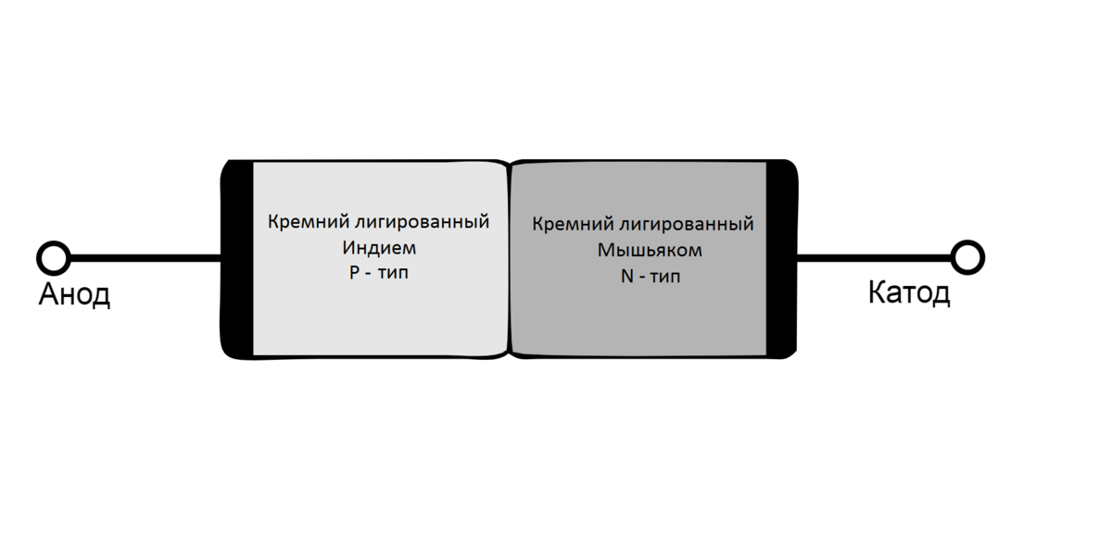

**Рисунок 4.13. Как работает P - N переход**

Итак, такой переход обладает односторонней проводимостью. Давайте возьмем самую обычную воронку:

Если мы с вами будем наливать воду со стороны горлышка, то вся вода довольно легко пройдет через воронку, но стоит нам попробовать налить воду через тонкую часть лейки, то лишь малая часть воды пройдет через нее.

Так и с P-N переходом, если мы к стороне с P - переходом подадим плюс от постоянного источника питания, а на N - переход минус, то ток беспрепятственно пройдет через переход, а вот если мы поменяем плюс и минус местами, то ток не пойдет. прям как в самом обычном диоде.

То есть мы с вами наглядно убедились, что диод, в принцип работы которого заложен P-N переход, при прямом включении пропускает ток, а при обратном нет.

**P-n-переход в кремнии:**

Фотоэлемент преобразует энергию солнечного света в электроэнергию. Он изготавливается из пластины очищенного кремния, в верхнюю часть которой добавляют атомы фосфора, а в нижнюю - атомы бора.

Таким образом, в пластине образуются 2 слоя: сверху N-слой (Negative) с избытком электронов, а снизу - P-слой (Positive) с дефицитом электронов. Между слоями образуется PN-переход - электрическое поле, не позволяющее электронам из N-слоя переходить в P-слой.

Технический кремний с собственной проводимостью имеет концентрацию примесных атомов не выше 1018 м-3 и удельное сопротивление ρе≈ 2500 Ом⋅м. Обычно электрические свойства собственных полупроводников описываются зонной теорией (зонная теория (англ. energy band theory или band theory) - один из основных разделов квантовой теории твердого тела, описывающий движение электронов в кристаллах, и являющийся основой современной теории металлов, полупроводников и диэлектриков), согласно которой между валентной зоной и зоной проводимости существует энергетический зазор, называемый **запрещенной зоной**.

Энергетические уровни акцепторных атомов располагаются в запрещенной зоне, вблизи валентной зоны.

Отсутствие свободных электронов приводит к появлению положительно заряженных состояний, называемых **дырками**, которые перемещаются через вещество как свободные носители. Полупроводники с примесью акцепторных атомов имеют в качестве *основных носителей* дырки и называются *полупроводниками р-типа*. И наоборот, атомы с большей валентностью (например, фосфор из V группы) является донарами электронов. Полупроводники с примесью донорных атомов имеют основными носителями электроны проводимости и называются полупроводниками n-типа.

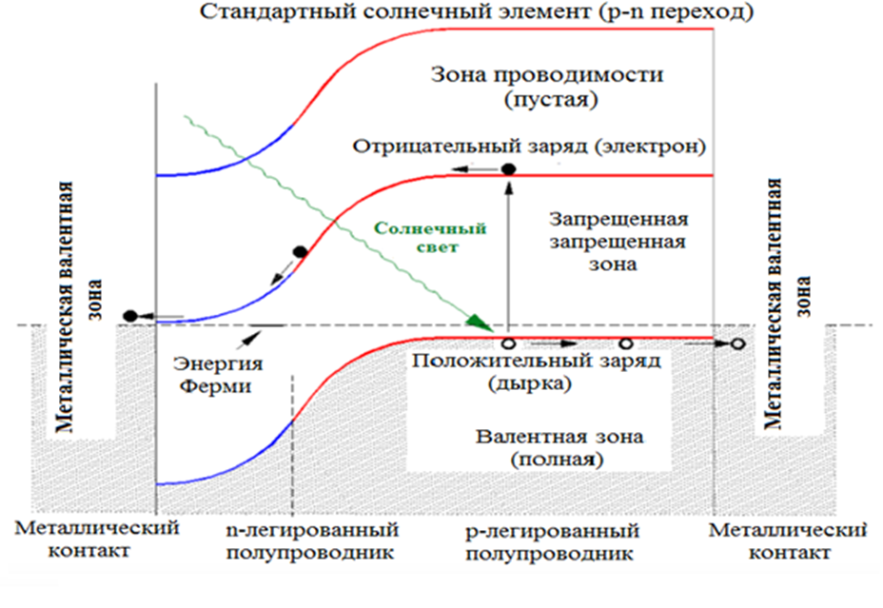

**Рисунок 4.14. Стандартный солнечный элемент**

Свободные электроны и дырки могут рекомбинировать, что приводит к исчезновению носителей.

Электропроводность примесных полупроводников обычно более высокая. По значению удельного сопротивления ρе можно дать характеристику материалу: средние значения удельного сопротивления для кремниевых фотоэлементов ρе ≈ 0,01 Ом⋅м (Nd≈ 1022м-3) и ρе ≈ 0,1 Ом⋅м (Nd≈ 1021м-3 ). Здесь Nd - концентрация примесных ионов).

Проводимость полупроводников n-типа выше, чем материалов с собственной проводимостью, так как энергия ионизации доноров меньше ширины запрещенной зоны, и при термическом возбуждении электроны легче переходят в зону проводимости. Аналогично в материалах р-типа дырки легче попадают в валентную зону.

Общий эффект заключается в том, что электроны и дырки перемещаются от границы перехода, оставляя эту область сильно обедненной носителями.

Применение фотоэлементов ФЭ для получения полезной энергии связано не только с элементами и модулями; система ФЭ, к примеру, будет много раз включать инвертор для преобразования постоянного тока из элементов в переменный ток для обеспечения совместимости с общими сетями и приборами. Для автономных применений данная система должна включать такие устройства для хранения энергии, как аккумулятор.

Ведется работа по обеспечению большей надежности этих устройств, снижению их стоимости и продлению их срока жизни, с тем чтобы они были сопоставимы с соответствующими характеристиками модулей.

Энергосистемы на ФЭ классифицируются по двум основным типам: **автономные и соединенные с электросетью**.

Соединенные с электросетью системы сами классифицируются по двум типам: **распределенные и централизованные**. Распределенная система состоит из многочисленных небольших местных энергоустановок, некоторые из которых снабжают электроэнергией, главным образом, локальных потребителей, при этом остающаяся электроэнергия подается в сеть. С другой стороны, централизованная система действует в качестве одной крупной энергоустановки. Автономные системы, как правило, предназначаются для одного потребителя или небольшой группы потребителей, и им обычно необходим элемент для хранения электроэнергии или резервная батарея. Эти системы обладают значительным потенциалом в неэлектрофицированных районах.

**4.4. Типы и схемы солнечных электростанций**

**1.Сетевые солнечные электростанции**

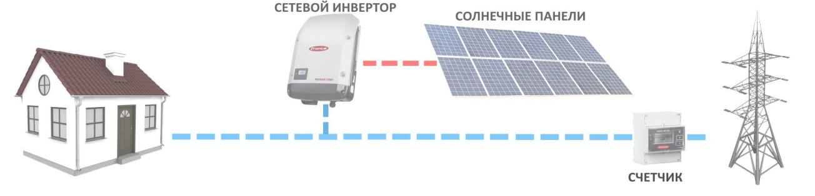

**Рисунок 4.15. Сетевая солнечная станция**

[Сетевая](https://clever-energy.ru/%D1%81%D0%B5%D1%82%D0%B5%D0%B2%D1%8B%D0%B5-%D1%81%D0%BE%D0%BB%D0%BD%D0%B5%D1%87%D0%BD%D1%8B%D0%B5-%D1%8D%D0%BB%D0%B5%D0%BA%D1%82%D1%80%D0%BE%D1%81%D1%82%D0%B0%D0%BD%D1%86%D0%B8%D0%B8/) солнечная электростанция работает без аккумуляторов и используется для уменьшения оплаты за сетевую электроэнергию. Принцип работы прост: выработанную от солнца электроэнергию она направляет во внутреннюю сеть, из промышленной сети берется только недостающая мощность. Например, если выработка от солнца 10кВт, а потребление 15 кВт, то из сети берется всего 5 кВт. В темное время суток система переходит в режим ожидания, и вновь включается с восходом солнца. Данный тип солнечных электростанций не требует обслуживания, а срок службы составляет более 35 лет. Идеально подходит для офисов и предприятий с дневным пиком потребления. В любое время к сетевой солнечной электростанции можно добавить гибридный инвертор с аккумуляторными батареями, что сделает ее гибридно-сетевой солнечной электростанции.

**2. Автономные солнечные электростанции**

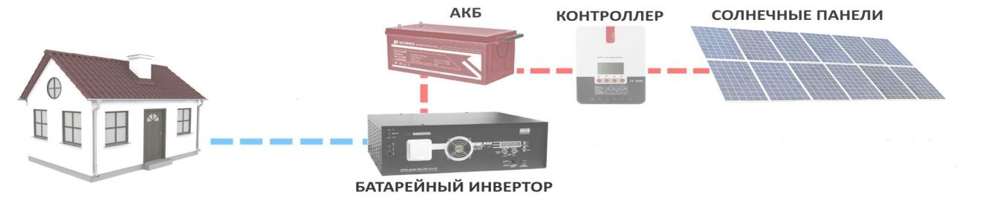

**Рисунок 4.16. Автономная солнечная электростанция**

Автономная солнечная электростанция строится для электроснабжения там, где нет промышленной сети. Выработанную солнечную энергию она направляет на питание потребителей, а избытки запасает в аккумуляторных батареях. В темное время суток все электроснабжение осуществляется от аккумуляторов.

**3. Гибридные солнечные электростанции**

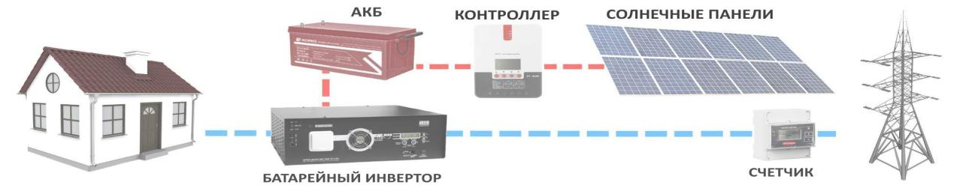

**Рисунок 4.17. Гибридная солнечная электростанция**

Гибридная солнечная электростанция - это комбинированный тип сетевой и автономной солнечных электростанций. Днем солнечная энергия направляется во внутреннюю сеть, уменьшая потребление. Ночью система переходит на питание от промышленной сети или аккумуляторов. При отключении промышленной сети система работает как автономная солнечная электростанция - энергоснабжение объекта не прерывается и осуществляется от солнечной и запасенной в аккумуляторах энергии. Если в гибридной электростанции в качестве солнечного контроллера используется сетевой инвертор (что увеличивает эффективность), она называется гибридно-сетевая солнечная электростанция.

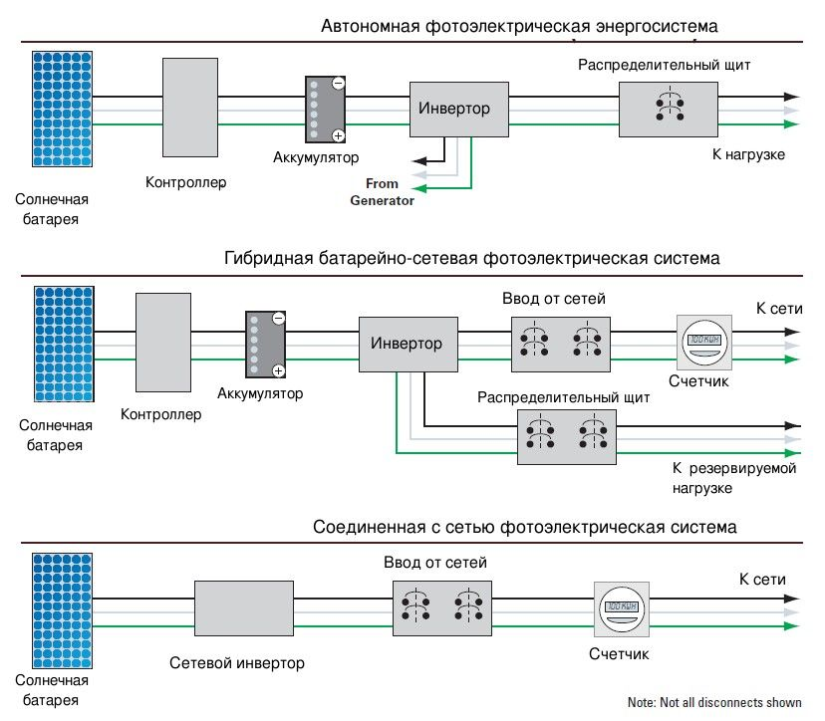

**Рисунок 4.18. Структурные схемы солнечных электростанций**

**4.5. Эффективность солнечных систем**

Солнечная энергия представляет собой один из наиболее перспективных источников возобновляемой энергии, способный значительно снизить углеродный след и уменьшить зависимость от ископаемых видов топлива. С развитием технологий и уменьшением затрат на производство солнечных панелей, эффективность и экономическая выгода от использования солнечных систем становятся все более очевидными. Проанализируем эффективность различных типов солнечных панелей, факторам, влияющим на их производительность, преимуществам солнечных систем, а также глобальным тенденциям и статистическим показателям в этой области.

Эффективность солнечных систем зависит от множества факторов, каждый из которых может существенно влиять на производительность и надежность систем.

- **Качество панелей** обеспечивают максимальную возможную эффективность, долговечность и надежность системы;

- **Правильный угол наклона и ориентация** панелей относительно солнца максимально увеличивают количество получаемой солнечной энергии.

- **Наличие теней** от деревьев, зданий и других объектов могут значительно снизить производительность панелей;

- **Региональные климатические условия**, такие как количество солнечных дней, температура и влажность, играет важную роль в общей производительности системы;

- **Эффективные системы хранения энергии**, такие как аккумуляторы, позволяют использовать произведенную энергию в ночное время и в период пиковой нагрузки, повышая общую эффективность системы;

- **Чистота поверхности панелей,** пыль, грязь и снег могут значительно снизить эффективность панелей, поэтому регулярная очистка необходима для поддержания их производительности;

- **Высокие температурные условия**: температуры могут снижать производительность панелей, поскольку эффективность кремниевых панелей уменьшается при повышении температуры;

- **Деградация панелей,** с течением времени эффективность панелей может снижаться из-за процессов деградации материалов, используемых в их производстве;

- **Тип инвертора,** оптимальный выбор инвертора может значительно повысить общую эффективность системы за счет минимизации потерь при преобразовании постоянного тока в переменный;

- **Электропроводка**, качество и длина проводки могут влиять на потери энергии, поэтому важно использовать высококачественные материалы и минимизировать длину проводов;

- **Уровень солнечной радиации** в регионе увеличивает производительность панелей, что делает солнечную энергию особенно эффективной в солнечных и жарких регионах;

- **Современные технология производства** могут обеспечить более высокую эффективность панелей за счет использования передовых материалов и методов обработки;

- **Поддержка и обслуживание** системы могут значительно увеличить ее долговечность и производительность, предотвращая потенциальные поломки и снижая эксплуатационные расходы;

- **Профессиональная установка и монтаж** системы могут предотвратить потери энергии и обеспечить оптимальную производительность за счет правильного выбора места и метода установки;

- **Эффективная интеграция** солнечной системы с другими энергосистемами и сетями может улучшить общую производительность и использование энергии.

**Преимущества солнечных систем:**

**- Снижение углеродного следа -** солнечные системы существенно снижают выбросы углекислого газа, способствуя борьбе с изменением климата;

**- Экономическая выгода -** снижение затрат на электроэнергию и возможность продажи излишков энергии обеспечивают быструю окупаемость системы;

**- Энергонезависимость** - солнечные системы обеспечивают независимость от традиционных источников энергии и колебаний цен на энергоносители;

**- Долговечность -** современные солнечные панели обладают длительным сроком службы, часто превышающим 25 лет;

**- Низкие эксплуатационные расходы -** минимальные затраты на обслуживание после установки делают солнечные системы экономически выгодными в долгосрочной перспективе;

**- Быстрая окупаемость** - снижение счетов за электроэнергию позволяет быстро окупить затраты на установку системы;

**- Устойчивость к внешним условиям** - современные солнечные панели устойчивы к различным погодным условиям, включая град, снег и высокие температуры;

**- Возможность масштабирования -** легкость добавления дополнительных панелей для увеличения производительности системы делает ее гибкой и удобной для расширения;

**- Поддержка возобновляемых источников -** использование солнечных систем способствует снижению зависимости от ископаемых видов топлива и поддерживает устойчивое развитие энергетики.

**Глобальные тенденции и статистические показатели:**

Солнечная энергетика демонстрирует устойчивый рост и развитие на глобальном уровне. Установленная мощность солнечных систем возросла с 23 ГВт в 2010 году до 710 ГВт в 2020 году, и прогнозируется, что к 2030 году этот показатель достигнет 2,840 ГВт. Стоимость производства солнечных панелей снизилась на 80% за последние десять лет, что делает их более доступными и привлекательными для использования.

Наибольшая установленная мощность солнечных систем наблюдается в Китае, составляя 250 ГВт. Другие крупные производители включают Германию (50 ГВт) и США (90 ГВт). Темпы роста рынка солнечной энергии составляют 20-25% ежегодно, что свидетельствует о высоком потенциале и интересе к данной технологии.

Средняя стоимость солнечной электроэнергии составляет около $0.05 за кВт·ч, что делает ее конкурентоспособной по сравнению с традиционными источниками энергии. В отрасли солнечной энергетики занято около 11 миллионов человек, а инвестиции в этот сектор в 2020 году составили $148 миллиардов. Процент мирового энергобаланса из солнечной энергии составил 3% в 2020 году, и ожидается, что к 2030 году этот показатель увеличится до 10%.

Таблица 4

**Глобальные тенденции и статистические показатели**

|  |  |
| --- | --- |
| **Показатель** | **Значение** |
| Установленная мощность (2010) | 23 ГВт |
| Установленная мощность (2020) | 710 ГВт |
| Прогнозируемая мощность (2030) | 2,840 ГВт |
| Снижение стоимости производства | 80% за последние десять лет |
| Страна с наибольшей установленной мощностью | Китай (250 ГВт) |
| Крупные страны-производители | Германия (50 ГВт), США (90 ГВт) |
| Темпы роста рынка солнечной энергии | 20-25% ежегодно |
| Средняя стоимость солнечной электроэнергии | $0.05 за кВт·ч |
| Количество рабочих мест в отрасли | 11 миллионов (2020) |
| Инвестиции в солнечную энергию (2020) | $148 миллиардов |
| Процент мирового энергобаланса из солнечной энергии | 3% (2020) |
| Ожидаемый процент мирового энергобаланса (2030) | 10% |

**Примеры успешных внедрений**

Различные страны демонстрируют успешные примеры внедрения солнечных систем.

Таблица 5

**Примеры успешных внедрений**

|  |  |  |
| --- | --- | --- |
| **Страна** | **Установленная мощность** | **Программы поддержки и субсидирования** |
| Китай | 250 ГВт | Государственные программы, льготы и субсидии |
| Германия | 50 ГВт | Масштабные государственные программы поддержки |
| США | 90 ГВт | Развитие крупных солнечных ферм и домашних систем |
| Индия | 40 ГВт | Национальные цели и субсидии, программы по стимулированию использования солнечной энергии |
| Япония | 63 ГВт | Программы поощрения установок солнечных панелей на крышах жилых домов |

Эффективность солнечных систем зависит от множества факторов, включая качество панелей, климатические условия, углы наклона и ориентацию, системы хранения энергии и многие другие. Современные технологии производства и установки солнечных панелей обеспечивают высокую производительность и экономическую выгоду, делая солнечную энергию конкурентоспособной альтернативой традиционным источникам энергии.

Глобальные тенденции показывают устойчивый рост и развитие солнечной энергетики, что подтверждается увеличением установленных мощностей, снижением стоимости производства и активными инвестициями в этот сектор. Успешные примеры внедрения солнечных систем в различных странах демонстрируют потенциал и эффективность этой технологии в борьбе с изменением климата и обеспечении устойчивого развития энергетики.

**Контрольные вопросы:**

**1.** Какие типы солнечных панелей существуют, и какова их средняя эффективность?

**2.** Какие факторы влияют на эффективность солнечных систем?

**3.** Как монокристаллические панели отличаются от поликристаллических по эффективности и стоимости производства?

**4.** Почему углы наклона и ориентация панелей важны для их эффективности?

**5.** Как высокие температуры влияют на производительность кремниевых солнечных панелей?

**6.** Какие преимущества имеют солнечные системы перед традиционными источниками энергии?

**7.** Как использование систем хранения энергии, таких как аккумуляторы, повышает общую эффективность солнечных систем?

**8.** Какие глобальные тенденции и статистические показатели наблюдаются в области солнечной энергетики?

**9.** Приведите примеры успешного внедрения солнечных систем в различных странах.

**10.** Как правительственные программы и субсидии способствуют развитию солнечной энергетики?